Доход Мустафы Найема в Укроборонпроме в 7 раз выше его оклада
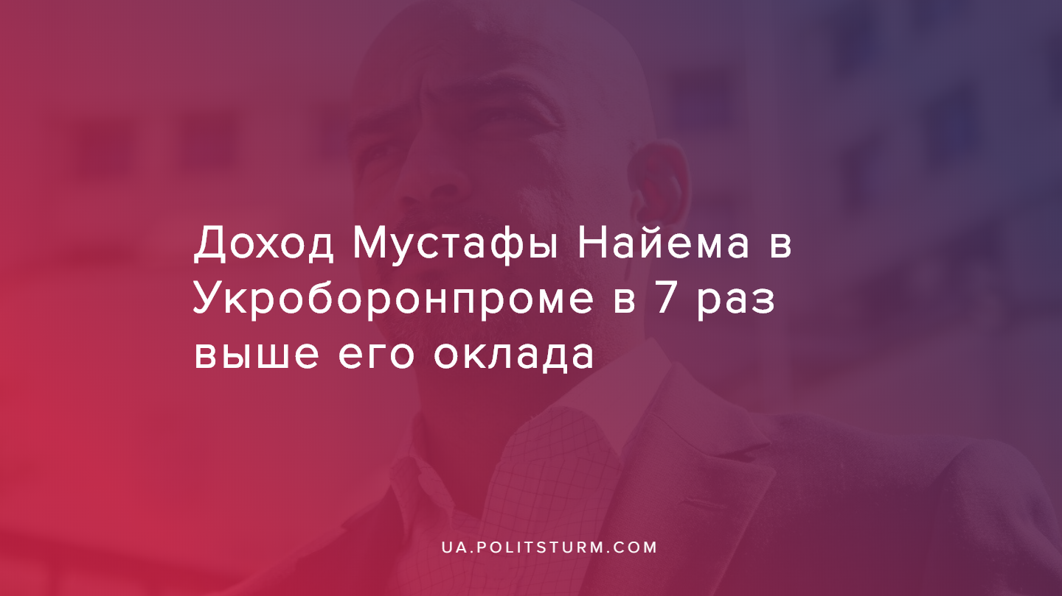

Оригинальная статья
2020-01-05
2 мин. на чтение

Зарплата заместителя генерального директора по вопросам взаимодействия с органами государственной власти Государственного концерна (ГК) «Укроборонпром» Мустафы Найема за декабрь 2019 года (с премией и надбавками) в размере 310 521 гривен в 7 раз превысила его месячный должностной оклад в 43 000 гривен.
Об этом свидетельствуют данные в Едином госреестре деклараций.
26 декабря 2019 года информационное агентство «Українські Новини» направило информационный запрос в госконцерн «Укроборонпром» о размере заработной платы за ноябрь 2019 года (оклад и другие выплаты) замдиректора концерна Мустафы Найема.
«Месячный должностной оклад заместителя генерального директора по вопросам взаимодействия с органами государственной власти государственного концерна «Укроборонпром» Мустафы Найема составляет 43 000 гривен. Информация о доходах Мустафы Найема на должности заместителя генерального директора по вопросам взаимодействия с органами государственной власти государственного концерна «Укроборонпром» содержится в декларации лица, уполномоченного на выполнение функций государства или местного самоуправления«, — сказано в ответе.

Ошибка при загрузке изображения
И вот, данные открытой декларации экс-нардепа в Едином реестре деклараций лиц свидетельствуют о том, что сумма заработанного Найемом на должности замглавы концерна составляет 310 521 грн.

Ошибка при загрузке изображения
Гендиректор «Укроборонпрома» Айварас Абромавичюс рассказывал, чем занимается в концерне его заместитель экс-нардеп Мустафа Найема, который получает гигантскую зарплату:
«Что касается Мустафы Найема, в каждой ответственной государственной компании, большой компании мы должны иметь человека, который работает по направлению связей с государственными органами. Как я говорил на примере контракта, очень большая работа ведется не лично на предприятиях, а с другими государственными структурами, Министерством обороны, Министерством экономики, профильным комитетом ВР и тому подобное. Поэтому Мустафа, как бывший депутат, знаком, и очень неплохо, со всеми этими институтами«.
Основной задачей Найема на его должности является помощь компаниям-участникам концерна в их коммуникации с органами власти, в том числе, с регуляторами, правоохранительными органами и основными госзаказчиками.
Абромавичюс отметил, что сейчас у него 10 заместителей, а Найем является одним из самых результативных среди них. Как минимум, по уровню дохода. И вновь наглядно видно, как правящий класс капиталистов с лихвой поощряет руководство принадлежащих ему предприятий, т.е. свою прислугу.
Напомним, что минимальная зарплата в Украине составляет 4723 гривны, а по данным Госстата почти 30% рабочих вынуждены выживать на месячную зарплату в менее, чем 5 тыс. грн.

Источники:
- https://strana.ua/news/242640-zarplata-najema-v-ukroboronprome-okazalas-v-7-raz-vyshe-eho-oklada.html
- https://www.segodnya.ua/economics/enews/zamglavy-ukroboronproma-nayem-poluchil-zarplatu-v-sem-raz-bolshe-oklada-1382884.html
- https://strana.ua/news/241328-ajvaras-abromavichus-rasskazal-pro-310-tysjach-zarplaty-najema-v-ukroboronprome.html
- https://strana.ua/news/235085-najem-rasskazal-o-svoikh-objazannostjakh-na-postu-v-ukroboronprom.html

Оригинальная статья

